技术研发管理制度
（YNTD-ITSS-1401）

云南腾电科技有限公司

文件编制和变更履历

版本 | 编制/更改 |  | 发布 |  | 实施 |  | 更改记录
版本 | 作者 | 日期 | 审核 | 日期 | 批准 | 日期 | 更改记录
V1.0 | 谢广胜 | 2016.12.3 | 赵建中 | 2016.12.23 | 陆涛 | 2025.1.7 | 首次发布
V1.1 | 谢广胜 | 2020.1.6 | 赵建中 | 2020.1.8 | 陆涛 | 2020.1.8 | 修改
V1.2 | 胡刚 | 2023.1.5 | 吴艳 | 2023.1.6 | 陆涛 | 2023.1.6 | 修改

目录
1. 总 则 5
2. 研发管理体系架构 5
3. 战略目标 6
4. 组织机构及职责分工 6
4.1. 研发部总体组织架构 6
4.2. 研发部业务线职责分工 7
4.2.1. 业务应用一线 7
4.2.2. 业务应用二线 7
4.2.3. 业务应用三线 8
4.2.4. 业务应用四线 8
4.3. 业务线组织架构 8
4.4. 业务线成员职责分工 9
4.4.1. 业务线负责人 9
4.4.2. 项目经理 10
4.4.3. 产品经理 11
4.4.4. 需求工程师 12
4.4.5. UI 设计师 12
4.4.6. 研发工程师 13
4.4.7. 测试工程师 13
4.4.8. 配置工程师 14
5. 项目流程管理制度 14
5.1. 项目流程总体架构 15
5.2. 项目计划下达 17
5.3. 可行性研究与分析 17
5.4. 采购 17
5.5. 合同签订 18
5.6. 项目启动 19
5.7. 需求分析 20
5.8. 设计 20
5.8.1. UI 设计工作流程 21
5.9. 开发 22
5.9.1. 编码及单元测试流程 23
5.10. 测试 23
5.10.1. 内部禅道提测流程 24
5.10.2. 内部功能测试流程 25
5.10.3. 内部性能测试流程 25
5.10.4. 内部安全测试流程 26
5.11. 上线试运行 28
5.12. 验收 28
6. 培训管理制度 29

6.1. 定义与职责 29
6.2. 员工培训 31
6.2.1. 设定培训目标 31
6.2.2. 制订培训计划 31
6.2.3. 培训内容和实施 31
6.3. 证照管理 33
6.4. 培训效果评估 34
6.5. 培训档案管理 35
7. 质量体系管理 35

1 . 总 则
第一条 为加强公司研发部工作管理，推进研发各项工作流程进一步规范， 促进公司产品研发提质增效， 按照公司精益化、标准化工作要求， 结合公司自身特点， 针对研发部管理制度， 特制定本手册。
第二条 本手册主要包括研发部研发管理体系架构、战略目标、组织机构及职责分工、项目流程管理、质量体系管理等内容。
第三条 本手册适用于公司研发部所有项目及人员的管理。

2 . 研发管理体系架构
研发管理体系是企业管理体系的重要组成部分， 促进企业研发管理的科学化、规范化和标准化。主要包含战略目标制定、组织架构及职责分工、项目流程管理、培训管理、合同管理等内容。总体架构图如下所示：

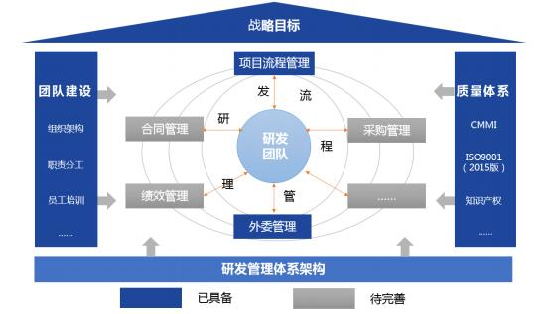
（研发管理体系架构图）

3 . 战略目标
基于公司各项规章制度， 围绕公司经营发展目标， 紧跟数字化经济发展潮流， 坚持以人才队伍建设为根本、服务优质为原则、技术创新为导向、产品先进为目标， 致力于打造一流的产品、 一流的技术、 一流的质量、 一流的服务，将公司发展成为国内领先的互联网企业。

4 . 组织机构及职责分工

4 . 1 . 研发部总体组织架构
研发部目前主要从事电力行业营销供电、安全生产、经营管理等业务的信息化建设工作， 并设立相应部门负责人。研发部目前共设立 4 个业务线，分别为业务应用一线、

业务应用二线、业务应用三线、业务应用四线， 后续可根据业务需求柔性组建业务线。

云南腾电科技有限公司研发中心组织机构图
部门负责人

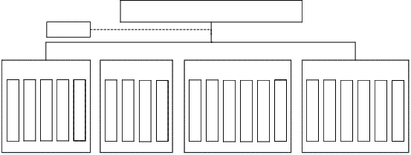
业务应用一线 业务应用二线 业务应用三线 业务应用四线
营 销 智 能 运 营 管 项 目 组
电 力 交 易 项 目 组
营 销 微 信 公 众 号 项 目 组
信 通 项 目 组
发 策 项 目 组
工 会 后 勤 物 资 项 目 组
财 务 项 目 组
人 资 项 目 组
数 据 中 台 项 目 组
业 务 中 台 项 目 组
移 动 中 台 项 目 组
物 联 网 平 台 项 目 组
设计组
运 检 项 目 组
安 质 项 目 组
环 保 项 目 组
云 平 台 项 目 组
~
~
~
~
组
组
组
组

（研发部组织架构图）

4 . 2 . 研发部业务线职责分工

4 . 2 . 1 . 业务应用一线
主要负责营销供电服务类业务应用系统的研发和具体实施工作，目前共有 6 个项目组，分别为营销智能运营管控项目组、电力交易项目组、营销微信公众号项目组、审计项目组、客户中心项目 组、设计组， 后续可根据实际运行情况柔性组建项目组。

4 . 2 . 2 . 业务应用二线
主要负责安全生产类业务应用系统的研发和具体实施工作，目前共有 3 个项目组，分别为运检项目组、安质项目组、环保项目组， 后续可根据实际运行情况柔性组建项目组。

4 . 2 . 3 . 业务应用三线
主要负责经营管理类业务应用系统的研发和具体实施工作，目前设立 5 个项目组，分别为财务项目组、工会（后勤、物资） 项目组、发策项目组， 信通项目组， 后续可根据实际运行情况柔性组建项目组。

4 . 2 . 4 . 业务应用四线
主要负责平台、中台类信息服务的研发和具体实施工作，目前设立 5 个项目组，分别为移动中台项目组、业务中台项目组、数据中台项目组、云平台项目组、物联网平台项目组， 后续可根据实际运行情况柔性组建项目组。

4 . 3 . 业务线组织架构
研发部业务线由项目经理、产品经理、 UI 设计师、需求工程师、研发工程师、测试工程、配置工程师等成员组成， 并设立相应的业务线负责人。各业务线可根据实际业务需要柔性组建项目组， 项目组成员可进行灵活调配， 实现人员高度复用。

研发部业务线组织机构图

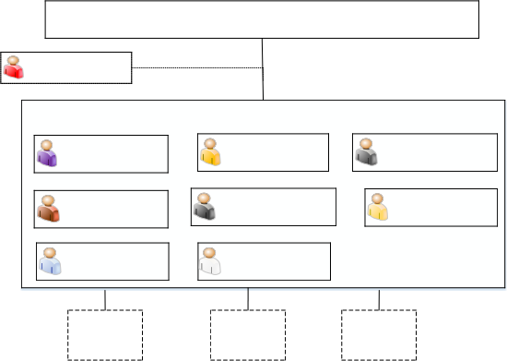
业务线负责人

需求工程师

研发工程师
项目经理 产品经理

UI设计师 配置工程师

测试工程师 ~~人员

项目组一 项目组二 项目组~

（业务线组织架构图）

4 . 4 . 业务线成员职责分工

4 . 4 . 1 . 业务线负责人
1. 负责建立健全业务线各项规章制度，理顺内部工作相互间的配合关系和工作秩序， 做好业务线间的工作沟通与协作。
2. 根据公司发展要求，拟订业务线季度、月度目标、工作计划及总结，提交公司领导审批。
3. 积极带领业务线员工贯彻执行公司的各项规章制度，提高执行力度， 完成上级交办的相关任务。
4. 对业务线新进员工进行面试，并享有业务线内部人

事调配权。
5. 对业务线员工请假、调休、加班单进行审批，对业务线员工进行绩效考核打分、评级等。
6. 负责业务线项目总结分析报告工作，定期进行项目分析、总结经验、找出存在的问题， 提出改进工作的意见和建议， 为公司领导决策提供分析报告或综合分析资料。
7. 负责业务线成本控制和效益保证。
8 . 定期适时组织业务线员工培训学习， 解决员工工作中存在的问题，全方位提升员工自身价值。
9. 了解业务线每位员工的思想动向，关心员工生活，对业务线人员的工作完成情况， 业务线区域环境卫生工作，业务线工作氛围等情况进行有效引导、监督到位、适时激励。
10. 业务线其他突发性事件处理。

4 . 4 . 2 . 项目经理
1. 参与项目的前期准备工作。
2. 负责全程的需求标识的管理，及时与顾客进行沟通，了解客户需求， 审查客户所提需求， 协调对需求标识的评审。
3. 跟踪和管理需求，评审与分析需求更改的请求， 验

证修改后的需求。
4. 下达系统测试任务，协调系统测试过程中遇到的问题。
5. 提交《验收申请单》， 进行验收准备工作， 负责与客户沟通协调， 确定验收方式、时间等。
6. 制定《项目进度计划》， 负责开展项目估算工作。
7. 负责组织项目风险管理活动，对项目风险进行跟踪与监控。
8 . 编写《项目工作周报》， 组织并参加项目组例会， 并及时报告项目例外情况， 监控项目进展， 识别项目偏差， 并分析、解决及跟踪偏差处理情况， 更新项目计划。
9. 接收质量保证工作情况。
10. 根据项目数据， 分析项目进展情况、质量等，采取纠正措施。
11. 根据项目需要， 向业务组负责人提交项目培训需求。

4 . 4 . 3 . 产品经理
1. 参与项目的前期准备工作。
2. 参与需求调研、可研编制工作。
3. 根据用户需求和业务特征完成项目整体框架设计、

功能设计、交互设计。
4. 与需求、设计、开发、测试紧密结合， 跟踪项目的设计、开发、发布等环节，确保项目进度及质量。
5. 及时做好效果评估，基于用户反馈，对项目进行持续优化及迭代。

4 . 4 . 4 . 需求工程师
1. 负责与用户沟通，进行需求调研、挖掘分析，引导并归纳用户需求。
2. 配合项目经理， 与开发人员沟通分析需求可行性、合理性， 参与需求汇报与评审。
3. 负责需求规格说明书的编写、收集、整理及归档。
4. 配合项目经理估算项目需求的开发周期、需求优先级划分， 并跟进任务执行进度。
5. 与开发人员对接需求， 负责开发过程中的需求把控、测试、 bug 跟踪及现场实施，保障需求与实现的一致性。

4 . 4 . 5 . UI 设计师
1. 参与项目需求设计， 并根据项目需求进行 UI 设计。
2. 负责参与软件设计及其评审工作。
3. 完成项目 UI 原型图和效果图设计。
4. 完成项目前端需要的各类图片设计。

5. 参与项目需要的海报图设计。
6. 参与或指导项目前端研发工程师完成项目 UI 研发，并进行测试。
7. 根据用户反馈和项目思路的调整完成对项目 UI 的调整、优化和升级。
8 . 配合前端研发工程师完成 UI 走查，保障项目质量。

4 . 4 . 6 . 研发工程师
1. 负责软件编码、代码审查和单元测试等工作。
2. 辅助进行系统的功能定义，程序设计。
3. 验证并协助搭建集成测试环境， 修复集成测试过程中的缺陷。

4 . 4 . 7 . 测试工程师
1. 验证并协助搭建系统测试环境， 与开发人员进行沟通协调， 解决系统测试中发现的缺陷， 编写《系统部署手册》、《用户使用手册》文档。
2. 编写测试计划、 规划详细的测试方案、编写测试用例。
3. 执行测试工作， 提交测试报告。包括编写用于测试的自动测试脚本， 完整地记录测试结果， 编写完整的测试

报告等相关的技术文档。
4. 配合业务测试， 编写业务测试报告等相关文档。
5. 提出对项目的进一步改进的建议，并评估改进方案是否合理， 对测试结果进行总结与统计分析， 对测试进行跟踪，并提出反馈意见。

4 . 4 . 8 . 配置工程师
1. 负责服务器资源的申请及管理， 端口策略的开通及维护等。
2. 建立并维护配置管理规划、流程和策略。
3. 建立配置管理环境, 并负责日常运行维护及系统优化, 负责配置管理工作,包括基线管理、版本管理、发布管理、变更管理、配置审计等;负责配置管理报告的编写和分析。
4. 负责检修、发布等操作， 配合安全测评漏洞修复。
5. 配合上线流程相关资料的整理与编写。

5 . 项目流程管理制度
基于公司当前项目建设工作的实际运行情况， 建立符合公司发展要求的项目流程管理标准与制度， 为保证项目建设工作正常有序进行提供有力支撑 ， 使各环节更紧凑，更可控， 实现项目管理的正规化， 工作过程的流程化 ， 以提高软件质量， 按期交付。

5 . 1 . 项目流程总体架构
项目建设过程包括计划下达、可行性研究与分析、采购、合同签订、启动、需求分析、概要设计、详细设计、开发、测试、上线试运行、验收等环节。具体架构图如下：

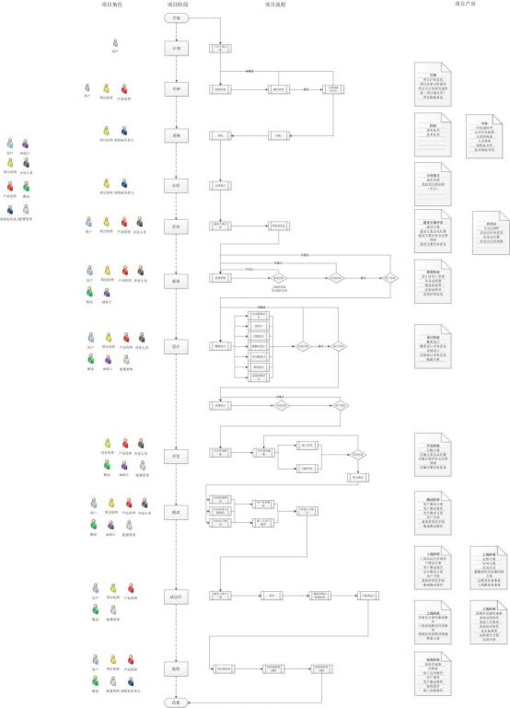

（项目流程总体架构图）

5 . 2 . 项目计划下达
甲方统一下达项目计划文件， 同飞公司作为承建单位严格遵守相关规定组织实施落地。

5 . 3 . 可行性研究与分析
对项目的具体需求从技术、安全、经济、工程等方面进行调查研究和分析比较， 并对项目建成以后可能取得的财务、经济效益及社会环境影响进行预测， 为项目决策提供依据。包含需求收集、可研编写、立项招标 3 个环节。
交付物清单如下：
1. 《项目可行性研究分析报告》或《项目建议书》
2. 《项目需求分析报告》
3. 《项目评审意见》
4. 《项目批复意见》

5 . 4 . 采购
甲方发起招标采购流程， 公司参与投标， 等待中标通知书。
交付物清单如下：
1. 《中标通知书》
2. 《公司营业执照》
3. 《分项价格表》

4. 《人员清单》
5. 《招投标文件》
6. 《技术规范书》
7. 《商务标书》
8 . 《技术标书》

5 . 5 . 合同签订
获取到中标通知书后进入合同签订阶段， 包含合同资料准备、甲方审核、获取二维码合同、合同盖章签字、发票开具、发票/合同递交、合同留档7 环节。

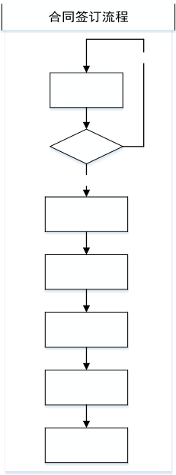
驳回修改

合同资料准备

甲方审核

通过

获取二维码合同

合同签字盖章

发票开具

发票/合同递交

合同留档

5 . 6 . 项目启动
组织甲乙两方相关人员召开项目启动会， 对建设方案进行评审，并正式启动项目建设。
交付物清单如下：
1. 《启动会 PPT》

2. 《启动会评审意见》
3. 《启动会纪要》
4. 《启动会议签到表》
5. 《项目建设方案》
6. 《建设方案评审会议纪要》
7. 《建设方案评审会议签到表》
8 . 《建设方案评审意见》

5. 7. 需求分析
项目组相关成员与客户方业务专家进行对接， 深入细致的对需求进行调研和分析， 将非形式的需求表述转化为完整的需求定义。包含需求受理、需求分析、内部评审、客户评审 4 个环节。
交付物清单如下：
1. 《UI 设计任务工单表》
2. 《业务流程图》
3. 《高保真原型图》
4. 《需求规格说明书》
5. 《需求评审意见》

5 . 8 . 设计
完成需求分析后对软件系统进行概要设计和详细设计，

确定软件系统各功能模块之间的交互关系以及总体应用架构、业务架构、技术架构、安全架构等。包括技术路线设计、 UI 设计、功能设计、数据库设计、非功能设计、集成设计、系统部署设计等。
交付物清单如下：
1. 《概要设计说明书》
2. 《概要设计评审意见》
3. 《详细设计说明书》
4. 《详细设计评审意见》
5. 《数据字典》

5 . 8 . 1 . UI 设计工作流程
为快速响应各业务应用组的设计需求， 按时保质保量提交设计产品， 规范业务应用组与设计组之间的工作流程，以实现高效协同，制定如下工作流程：




需 求受 理
原 型 初 稿 设 计
原型定稿
未通过

业 务 应用 组

设计任务工单表提交

设计任务工单表验收

通过
组内原型评审
任务闭环
是个
创建UI高保真设计任务
激活UI高保真设计任务
否
是
设计成果
创建UI风格设计任务

设计风格选取确认

评审验收
UI风格设计任务受理
UI高保真设计任务受理
指派设计师A
A风格设计
指派设计师B
B风格设计
提交业务组选取确认
指派设计师
UI高保真设计
提交业务组评审验收
设计任务工单表受理
A风格设计完成
创建风格设计 子任务A

任 务 受理

创建风格设计 子任务B
B风格设计完成
设计完成

设 计 任 务工 单 归 档

设 计 规 范 总 结

业务组及设计工作流程图

通过


设计任务工单表确认
未通过
设计组

（ UI 设计工作流程图）

5 . 9 . 开发
对软件系统具体功能进行编码实现。包括开发环境搭建、开发规范制定、功能开发、接口开发、代码评审、单元测试 6 个环节。
交付物清单如下：
1. 《实施方案》
2. 《实施方案会议纪要》
3. 《实施方案评审会议签到表》
4. 《实施方案评审意见》
5. 《开发规范》

6. 《开发计划》
7. 《代码评审意见》

5 . 9 . 1 . 编码及单元测试流程

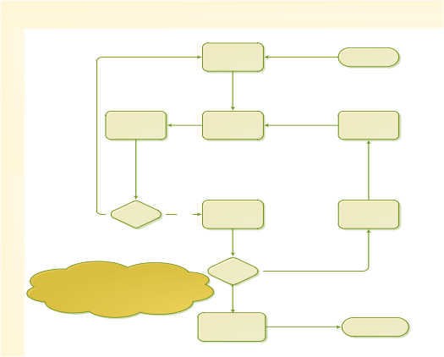
单元测试流程
流程图
编码阶段 | 编码 详细设计  不通过  编码审核 完成编码 代码修改
单元测试阶段 | 审核是否通过 通过  单元测试是开发人编写用于检测在特定条件下  目标代码的正确性检查， 所以在编码初期为规  范及提供代码质量， 需进行单元测试 | 提交测试 提交bug  测试是否达标
单元测试阶段 | 提交单元测试报告 进入系统测试申请
（单元测试流程图）

5 . 1 0 . 测试
系统功能通过单元测试后发布至测试环境， 进入集成测试阶段。包含内部性能测试、内部功能测试、内部安全测试、用户业务测试、第三方安全测评、信通公司测评 6 个环节。
交付物清单如下：

1. 《测试用例》
2. 《用户测试方案》
3. 《用户测试报告》
4. 《UI 走查报告》
5. 《安全测试方案》
6. 《用户手册》
7. 《系统管理员手册》
8 . 《集成测试报告》

5 . 1 0 . 1 . 内部禅道提测流程
为规范项目版本提测流程， 要求各业务组中的各项目经理， 按要求走禅道提测流程， 以达到提高项目版本质量与规范提测流程的目的。
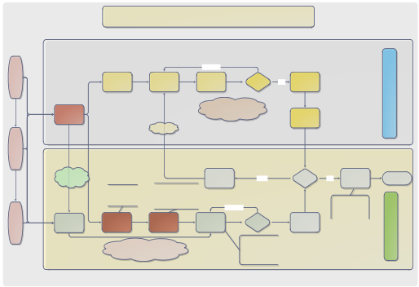
禅道版本提交测试流程图
研 发 流 程 ， 需 提 交 自 测 报 告
测 试 组 测 试 流 程

需
自测不成功
求
定
项目负责人指派任务
完成编码任务结束
研发自测
通过 输出测试报告
研发人员编码
稿

项目负责人确定开发计划
研发自测目的为提高代码输出的质量，达到提测标准
提交测试申请
研发修复bug
原
型
设
计
定
稿
负责人确认开发
计划后，邮件通
输出测试报告等交付文档
提交bug
不通过
测试阶段
通过
走业务测试流程
知测试组长
1 、测试任务单内容主要是本次提交测试的内容项，含新需求，变更需求，bug修复等
1 、关联需求
2 、附上该版本整体计划
输出测试报告输出操作手册
业务测试范围
1、
2、
3、
评审不通过
UI
高
制定测试计划
保
真
定
稿
介入测试
发起测试版本
提交测试任务单
测试文档评审
测试设计 测试相关文档
测试文档包括：
测试单是依附于测试版本，一个测试版本可以对应多个测试任务单，直到该版本闭环
1 、测试用例
2 、性能测试方案
3 、安全测试策略

（禅道提测流程图）

5 . 1 0 . 2 . 内部功能测试流程

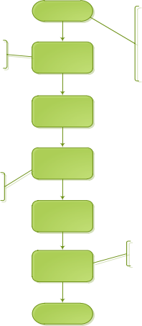
测试申请需开发人提测试版本时同步给测试人员， 内容项:
测试申请
1 、提测需求项功能概述
2 、提交代码版本
代码配置管理中指定提测版本号
3 、提交代码对应的版本库（数模）
配置库中获
取可提测版本
4 、提交环境部署文档

搭建测试环境

测试用例
测试数据准备
测试数据准备， 必要
时需要开发协助造数据

测试执行提交bug

评审团队： 测试组成员、开发负责人、项目经理、 需求和设计人员
测试报告输出及评
审

测试结束

（功能测试流程图）

5 . 1 0 . 3 . 内部性能测试流程
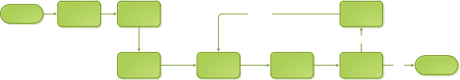
性能测试需求提交
制定性能测试方案
开发测试脚本
脚本优化
系统性能调优
不满足性能要求
性能测试结果
设计测试场景 执行测试场景 监控测试场景 分析测试结果
满足 报告

（功能测试流程图）

5 . 1 0 . 4 . 内部安全测试流程

5.10.5.
Web安全测试
检测项
认证与授权
  1 、认证 即登录功能正常
  2 、权限 每个用户拥有正确的权限
  3 、避免未经授权的页面可以直接访问，通过认证和权限（Session），对每个页面有一个判断。例如在知道一个页面的绝对url地址后，该页面有个sess ion变量叫login-in ，如果login-in为False时访问该页面跳转到登录页面，为True可正常访问。
  4 、在手动进行安全测试时，对所有url地址在不登录时直接访问
Session与cooki
  1 、避免保存敏感信息到cookie文件中。如用户名、密码
  2 、作用域 不同应用系统不同作用域。下图中为单个应用系统，Path对应的是这个cookie的作用域，斜杠表示根目录，即该条cookeie作用域为整个应用系统。
  Set-Cookie: access-token=LluyJIfAggsBH_woZgQAledLq3ZJzNwOD501WuvHNdjV5JthEWw; Path=/
D DOS拒绝服务攻击 | 1 、向服务器疯狂发送请求，导致服务器崩溃，无法进行正常处理  2 、肉鸡 远程控制多台电脑同时向服务器发请求  3 、攻击联盟 与肉鸡同样的道理，达到分布式效果。由于请求都是真实的，但是请求量过大导致服务器崩溃。服务器无法通过禁用IP 、防火墙来限制 , 最好的解决方式，增加服务器资源。  4 、利用TCP建立连接的规则 TCP建立连接需要经历三次捂手的过程，简单描述为：①C-->S ② S-->C ③C-- >S 如果三次握手成功则会建立稳定的TCP连接。根据这种规则，客户端模拟一个不存在IP地址向服务器发送TCP连接的请求，服务端在向客户端发起第二次握手时由于找不到IP地址，连接资源一直处于等待状态。连接数量过大时会导致服务器资源崩溃。
文件上传漏洞
  1 、文件上传的过滤：①通过后缀名过滤；②通过二进制来判断文件类型（防止修改后缀名）；
  2 、修改服务器核心参数，禁止脚本引擎运行系统命令；
  3 、<?php system($_GET['cmd']); ?>
  将该命令写一个php文件并上传，上传后直接点击php文件，如果在windows，http://127.0.0.1:8080/?cmd=dir
  显示当前目录。如果不做限制，那么就能执行任意命令。
XSS跨站攻击
  1 、什么是跨站攻击：XSS攻击全称跨站脚本攻击，是为不和层叠样式表(CascadingStyleSheets,CSS)的缩写混淆，故将跨站脚本攻击缩写为XSS ，XSS是一种在web应用中的计算机安全漏洞，它允许恶意web用户将代码植入到提供给其它用户使用的页面中。
  2 、如何写XSS脚本 对所有输入框做校验。
  <inputtype="button"value="点击"οnclick="alert('你好')" /
  >以上一行代码在输入框输入并提交成功后，如果页面出现一个可点击按钮，表示没有对输入内容进行过滤，存在安全问题。
  3 、获取用户cookie
  在将代码修改为下列一行后（在页面展示为可点击美女图片），其他用户在点击后，就直接能获取到用户cookie
  <img src="http://www.win4000.com/meinv165398.html" οnclick="document.getElementById('kw').value=document.cookie">
SQL注入
  1 、最通用一个攻击手段，用于关系型数据库
  2 、通过SQL注入获取服务器端数据库的内容
  3 、通过SQL注入修改数据库的内容
  4 、php, asp, jsp, mysql, sqlserver, oracle, access都有不同的攻击方式
省性能检测项
  1 、操作系统检测项（Windows操作系统、Linux操作系统）
  2 、、oracle数据库检测、weblogic中间件检测项
  3 、应用安全检查项目、业务连续性检查项
  4 、开发端口符合性评估
  5 、需提交资料（系统上线评估申请审批表、系统安全等级保护定级报告和备案表、系统备份策略、系统应急预案、端口信息情况表、应用安全测评报告（提供第三方的测评报告，没有则不用提交）、IMS应用系统安全备案表、系统部署拓扑图）

（安全测试流程图）

5 . 1 1 . 上线试运行
系统功能集成测试通过后发布至正式环境， 进入上线试运行阶段。包含上线计划提交、培训、数据清理及权限回收、 数据及权限初始化、 上线试运行 5 个环节。
交付物清单如下：
1. 《软硬件资源申请单》
2. 《系统试用报告》
3. 《系统工作报告》
4. 《系统技术报告》
5. 《安全备案表》
6. 《运维操作手册》
7. 《培训手册》
8 . 《性能及可靠性测试报告》
9. 《上线基础测试自评报告》
10. 《系统应急预案及快速恢复方案》
11. 《试运行申请单》

5 . 1 2 . 验收
上线试运行 3 个月后，进入项目验收阶段。包含项目验收会召开、验收进度款追踪、质保进度款追踪 3 个环节。

交付物清单如下：
1. 《验收申请单》
2. 《结算表》
3. 《竣工总结报告》
4. 《用户报告》
5. 《用户测试报告》
6. 《竣工决算报告》

6 . 培训管理制度
研发部培训管理制度结合公司现有培训、考试奖励及证照管理办法， 围绕培训职责、员工培训内容和实施、培训效果评估、培训档案管理等方面进行细化和完善。

6 . 1 . 定义与职责
1. 职业培训是指对接受培训的人员进行职业知识与实际技能的培养与训练活动， 是劳动者工作的基础， 是职业教育的重要组成部分，其目的是增强员工的工作能力。
2. 公司总经理工作部负责新员工岗前培训工作，其它培训由员工所在部门归口管理。培训费用的审核及建立员工培训费用台账由员工所在部门负责。
3. 研发部培训工作由研发部管控组在公司总经理工作部的督促和指导下进行管理，研发部各业务线配合实施。

（ 1 ）研发部管控组职责
a . 负责与研发部各业务线培训工作的业务衔接，并指导、协调、督促各业务线开展部门内部培训工作。
b. 负责研发部培训和学习平台的建立和管理。 c . 负责研发部培训管理制度的修订及完善。
d. 负责研发部各种培训需求信息的调研、收集、整理及分析，拟定年度及月度培训方案、培训预算，并报公司总经理工作部审批。
e . 负责培养和管理研发部内部讲师队伍。
f . 负责追踪考查培训效果， 建立、维护培训档案。
g. 负责关注并收集各种专业培训信息， 并分类通报给研发部各业务线，实现信息共享。
（2）研发部业务线职责
a . 负责本业务线员工培训需求的调研和收集， 制定本业务线员工培训的年度、月度计划。
b. 组织业务线内部培训。每个业务线每月至少进行一至两次的内部培训，培训内容由业务线负责人根据业务需要自行组织，并应做好培训记录，每季度汇总提交至研发部管控组进行记录归档。
4. 所有由公司专项培训经费支持的考证、复证培训都需与受训员工订立协议， 约定服务期。

5. 员工的培训自签订劳动合同或上岗协议之日开始，各部门针对员工岗位技术要求， 针对性地制定培训计划，建立培训档案。

6 . 2 . 员工培训

6 . 2 . 1 . 设定培训目标
公司 总经理工作部应识别本公司各类人员做好本岗位工作所需能力的需求， 通过对员工岗位知识和专业知识的培训， 以提高和增强其实际工作的能力； 通过意识的培训增强员工满足顾客要求的法律法规意识以及个人岗位工作与实现公司管理目标紧密相关的意识。

6 . 2 . 2 . 制订培训计划
1. 各部门根据岗位工作能力的需求及对考核结果的分析，每年 12 月中旬提出下一年度公司员工培训需求。
2. 总经理工作部根据公司员工培训需求， 对培训进行策划， 制订公司年度具体培训目标和培训计划， 并报公司主要负责人批准。

6 . 2 . 3 . 培训内容和实施
1. 新员工培训
（ 1 ）入职培训
新聘员工入职培训由总经理工作部负责组织工作， 培

训方式为公司集中培训, 总经理工作部拟定培训计划， 报公司公司主要负责人批准后统一组织实施。新员工入职培训主要内容： 公司概况、安全生产基本理论、工作相关各部门基本工作流程与要点、公司管理制度、员工理念及职业道德、员工职业规划、实地考察等。
（2） 师徒培训
公司新聘应届毕业生， 入职后， 由公司指定一名技术水平较高的师傅， 签订《师徒合同》， 为期一年。由师傅进行一对一专业指导， 公司按阶段要求对徒弟进行考核。师徒培训半年考核符合要求后对师傅一次性奖励 1200 元，合同期满考核合格后对师傅再一次性奖励 1200 元，合同期满考核不合格对师傅一次性处罚500 元。
2. 专业技能培训
（ 1 ）内部专业技能培训
根据年度培训计划， 公司组织内部专家开展技能培训，培训讲师由各部门及公司领导委派， 培训对象为涉及该专业工作的所有员工。培训完成后，对培训效果进行评估。
（2） 外部专业技能培训
根据年度培训计划， 公司定期开展外部培训。 一是聘请主业单位专家、行业专家讲课， 实操性要求强的专业可到原厂或培训学校培训； 二是根据培训需求参加外部培训

机构培训； 三是到先进企业或知名企业进行现场考查及交流学习。
3. 相关执业资格取证培训
公司鼓励员工参加从事岗位所需的各类执行资格考试。生产部门负责考前培训的组织工作， 并负责办理资格证、建档等相关事宜。

6 . 3 . 证照管理
1. 证照：是指个人资质证书、荣誉证书等的统称。
2. 由公司出资培训所获得的资质证书，属公司所有，须留存在公司或部门代为保管， 若确实需要携带个人资质证书外出， 需经总经理工作部批准、公司主要负责人签字同意后， 方可执行。
3. 所有个人资质信息库及相关证件的电子文档由总经理工作部建档备查。
4. 公司员工必须树立大局意识，无条件按照公司要求参加个人资质的培训、年检及考核， 无条件服从公司对员工个人资质的征用。对不服从安排参加资质培训考试、年检考核或虽参加培训但补考后仍不合格的， 视情况扣发绩效奖； 对不服从公司对员工个人资质有偿征用而将资质挂靠外单位的， 比照员工奖惩“从事第二职业”条款进行处

理 。
5. 公司统一安排派出的培训取得的员工个人资质所有权属公司。
6. 公司征用的个人资质原件由公司统一管理。
7. 个人资质使用费按年、按次发放。

6 . 4 . 培训效果评估
1. 研发部管控组负责组织培训结束后的评估工作， 以判断培训是否取得预期效果。培训效果的评估与培训考核成绩一并记入员工培训档案， 同时作为绩效考核的参考依据，并报备公司总经理工作部。
2. 培训效果评估因具体培训课程设置不同，可分为以下方式：
（ 1 ）培训测验考试。根据培训内容完成考试。
（2）培训总结报告。由参训人员根据培训的感想和收获进行总结。
（3）分享课程内容。参加外训员工需根据学习内容及学习心得、体会进行合理修订， 调整成适用教材， 在公司内部进行推广， 为内部相关岗位的员工授课， 分享经验心得。

6 . 5 . 培训档案管理
研发部管控组负责对培训过程进行记录， 保存过程资料， 如电子文档、录音、录像、幻灯片等， 培训结束后，以此建立研发部培训档案。培训档案主要包括培训需求调查表、培训计划表、培训教材、培训考核评估资料等。

7 . 质量体系管理
目前公司在质量体系管理方面已通过 CMMI 三级资质认证以及 ISO9001（2015 版）认证。
